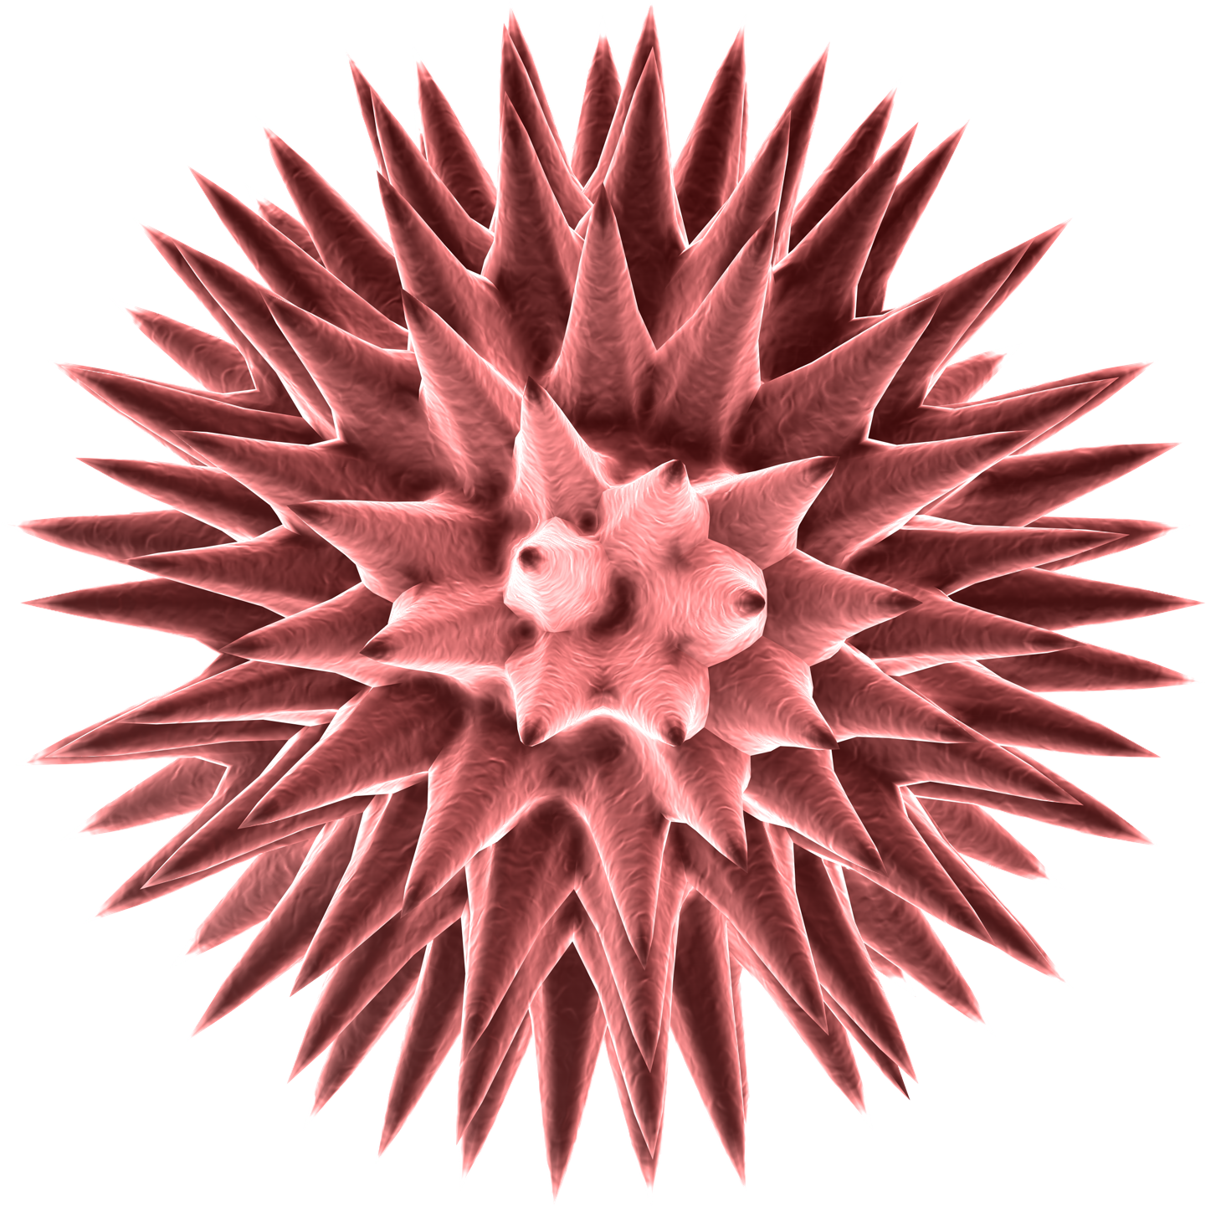

Βλαβεροί
Μικροοργανισμοί

HIV/AIDS
Λοιμογόνος παράγοντας | Ιός: Human Immunodeficiency Virus (HIV).  Ιός ανθρώπινης ανοσοανεπάρκειας
Συμπτώματα | Ανεπάρκεια ανοσοποιητικού συστήματος, πνευμονία, πληγές.
Διάγνωση | Δείγμα αίματος και έλεγχος αντισωμάτων.
Δείκτης Θνησιμότητας | Μέτριος – υψηλός σε χώρες με έλλειψη σε φάρμακα κατά του AIDS.
Μετάδοση | Πολύ μεταδοτικός. Σεξουαλική επαφή, επαφή μέσω αίματος, κοινή χρήση σύριγγας, από μητέρα σε νεογέννητο.
Πρόληψη | Χρήση προφυλακτικού κατά τη σεξουαλική επαφή.
Θεραπεία | Δεν υπάρχει θεραπεία αν και αντι – HIV φάρμακα μπορούν να επιμηκύνουν τo χρόνο επιβίωσης
Ιστορία | Πρώτη αναφορά το 1983. Παγκόσμια επιδημία, προς το παρόν.

Λοιμώδης Μονοπυρήνωση
Λοιμογόνος παράγοντας | Ιός: Epstein Barr
Συμπτώματα | Πονόλαιμος, πρησμένοι λεμφαδένες, υπερβολική κούραση.
Διάγνωση | Δείγμα αίματος και έλεγχος αντισωμάτων
Δείκτης Θνησιμότητας | Χαμηλός.
Μετάδοση | Ελάχιστα μεταδοτικός. Άμεση επαφή π.χ. με φιλί και τη χρήση ίδιων σκευών (π.χ. ποτήρι).
Πρόληψη | Αποφύγετε άμεση επαφή με ασθενείς.
Θεραπεία | Ανάπαυση και κατανάλωση υγρών, η παρακεταμόλη μπορεί να χρησιμοποιηθεί για ανακούφιση από τον πόνο
Ιστορία | Πρώτη αναφορά το 1889. Το 95% του πληθυσμού έχει προσβληθεί αλλά μόνο το 35% παρουσιάζει συμπτώματα. Περιστασιακά, μεμονωμένα.κρούσματα

Ανεμοβλογιά
Λοιμογόνος παράγοντας | Ιός: Varicella-zoster
Συμπτώματα | Εξάνθημα με φουσκάλες στο σώμα και το κεφάλι.
Διάγνωση | Δείγμα αίματος και έλεγχος αντισωμάτων.
Δείκτης Θνησιμότητας | Χαμηλός
Μετάδοση | Πολύ μεταδοτικός. Άμεση επαφή ή εισπνοή σταγονιδίων από φτέρνισμα ή/και βήχα
Πρόληψη | Μέσω εμβολιασμού. Πλύσιμο χεριών, κάλυψη βήχα και φτερνίσματος
Θεραπεία | Ανάπαυση και κατανάλωση υγρών, αντι-ιϊκά φάρμακα σε κάποια περιστατικά ενηλίκων
Ιστορία  ΥΜ 3  ΒΛΑΒ | Πρώτη αναφορά το 865. Μείωση κρουσμάτων σε χώρες που εφαρμόστηκε εμβολιασμός. Καμία αλλαγή, αλλού.

